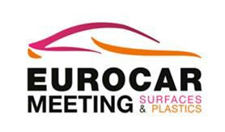
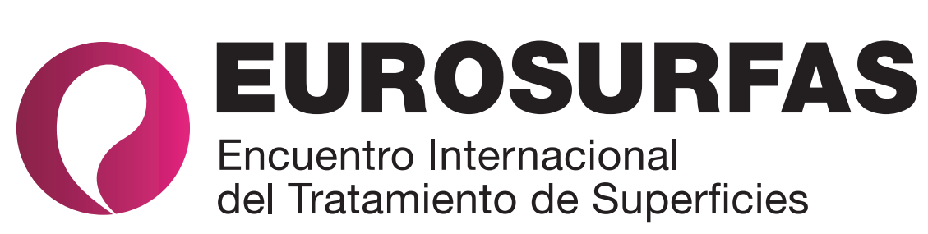

XI JORNADAS EUROCAR JORNADAS EUROCAR. 31 DE MAYO DE 2023
FECHA: 31.05.2023 UBICACIÓN: CC4 4.2 Recinto de gran vía. Fira de Barcelona
10.10-12.00h Materiales avanzados para la Industria de la Movilidad

- Diseño avanzado para la sostenibilidad
Toni Clariana. CEO Magma Design
- Estado del Arte en Materiales Avanzados para la Movilidad Sostenible
Salvador Borrós. Director General y Profesor Catedrático de IQS-URL
- Nueva Generación de Composites para usos multisector
Teresa Burguillo. Sales Manager DIAB
- Recubrimientos Funcionales para superficies activas
Egoitz Luis Monasterio. Automotive Business Development Manager – Cidetec Surface Engineering
- Adhesivos y uniones polimaterial
Federico Estévez. Regional Key Account Manager Rail en 3M Iberia.
Debate y Conclusiones
Moderador: Dr. Ignasi Gómez-Belinchón. Director Rail Grup.
12:00-12:15 COFFEE BREAK
12.15-13.30h Acciones para la reducción de las emisiones y nuevo sistema para la evaluación de la corrosión

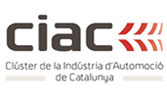
- From Fossil Energies to Decarbonization at Full Speed
Sr. Richard Caetano. Paint Process Expert for: Booths/Ovens/VOCs/Energy. PHD in Fluid Mechanics and Aerosol Science
Sra. Maria Belén Parada. Manager for Decarbonization Project in Stellantis Vigo Paintshop
- Paint Shop of the Future-Sustainability
Sr. Bruno Welsch. CEO Division Paint and Final Assembly Systems. Dürr
- Automated Corrosion Evaluation-a new Al powered method
Sra. Ana Bermejo. Ingeniera Industrial. BASF
Moderador: Dr. Jose Manuel Barrios.Presidente STA y Vicepresidente Fisitas.
13:30 -14:30 ALMUERZO
14.30-16.30h Materias primas y reciclaje de los productos en el entorno de la automoción

- Bloque 1 ->Presentaciones de casos éxito:
Caso 1: Optimización del OEE para la mejora del producto final Sr. Jordi Miranda. Smart Factory Manager. Tag Automotive
Caso 2: Sr. Xavier Albort. Asesor industrial y medioambiental externo. Pinter
- Bloque 2-> Mesa de debate
Sr. Jordi Miranda. Smart Factory Manager. Tag Automotive, Sr. Sergio López. Manager de ingeniería desarrollo de producto, gestión de proyectos e industrialización. Tag Automotive. Sr. Juan Manuel Díaz. Environment & Sustainable Energy Management. SEAT.Sr. Victor Paulzie. CEO. RMS, Sr. Jaume Pujante. Investigador de la Unitat de Materials i Ceràmics. Eurecat y Sr. Xavier Albort. Asesor industrial y medioambiental externo. Pinter
Moderador: Sr. Josep Nadal, Clúster Manager CIAC
16:30-16:45 COFFEE BREAK
16.45-18.15h Nuevos desarrollos de materiales para e-Mobility

- Coatings Solutions for Mobility. Sr. Julio Álvarez. Technical Director Spain & Portugal PPG Industries.
- Henkel in Automotive E-Mobility.Sr. Sergio Ferrari. E-Mobility South Europe Henkel.
- Nueva Generación de Composites para usos multisector.Sr. Daniel Claret. CEO Barcelona Site. Composites ATE.
Moderador: Sr. Jose Vilar: Coordinador Jornadas XI Eurocar.
SILVER SPONSOR:
COLLABORATORS:

